

**Rantsoen berekenen.**

Je kunt aan het einde van deze opdracht een rantsoen berekenen voor een dier.

Op een paardenhouderij staan veel verschillende paarden die allemaal moeten eten. Ze krijgen niet allemaal hetzelfde. Schrijf nu zoveel mogelijk redenen op waarom paarden niet allemaal hetzelfde te eten krijgen.

…………………………………………………………………………………………………

…………………………………………………………………………………………………

…………………………………………………………………………………………………

…………………………………………………………………………………………………

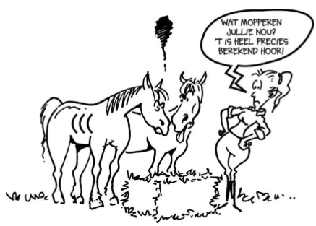

Kijk nu eens op jouw bedrijf of je de juiste redenen hebt genoteerd. Vul eventueel de redenen aan, aan de hand van de opmerkingen van jouw begeleider.

Maak ook een overzicht van de paarden die op jouw bedrijf voorkomen. Denk hierbij aan de volgende zaken;

* Welke paarden zijn er?
* Welke arbeid leveren zij?
* Wat is de leeftijd?
* Wat is het gebruiksdoel?
* Hoe zit het met de dracht/lactatie?
* Hoe is de voederconditie?
* Welk rantsoen krijgt het paard?

Ga nu op jouw bedrijf kijken welke categorieën paarden er zijn en welke voederbehoefte deze verschillende categorieën hebben.

|  |  |
| --- | --- |
| **Categorie** | **Voederbehoefte** |
|  |  |
|  |  |
|  |  |
|  |  |
|  |  |
|  |  |
|  |  |

Je hebt in eerdere opdrachten al geleerd dat voedersoorten verschillende voedingswaarde kunnen hebben en dat je zelfs per voedersoort verschillen kunt hebben. Gelukkig heb je al eens naar een analyse rapport mogen kijken en dit kunnen ontdekken.

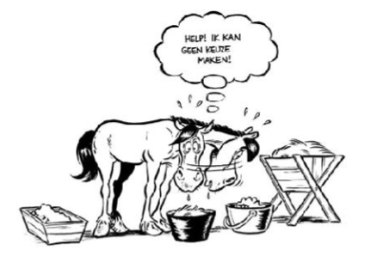

Nu moet je al vaak voeren op het bedrijf en je weet dus ook al dat niet elk dier dezelfde hoeveelheid voer krijgt. Als een dier nu te weinig voer krijgt zal de conditie van het dier ook sterk verminderen. Je kunt zelfs dieren krijgen die ondervoed raken en er slecht uitzien. Natuurlijk probeert een bedrijf dit te voorkomen, maar soms kan de eigenaar van een dier niet voldoende betalen om een dier goed te verzorgen. Kun jij eens aangeven hoe het bedrijf hiermee omgaat (moet het dier naar een ander bedrijf toe, of wordt het dier door het bedrijf gekocht om eventueel weer verder te verkopen). Schrijf nu in het kort op hoe jouw bedrijf hiermee omgaat.

…………………………………………………………………………………………………

…………………………………………………………………………………………………

…………………………………………………………………………………………………

…………………………………………………………………………………………………

…………………………………………………………………………………………………